Приложение
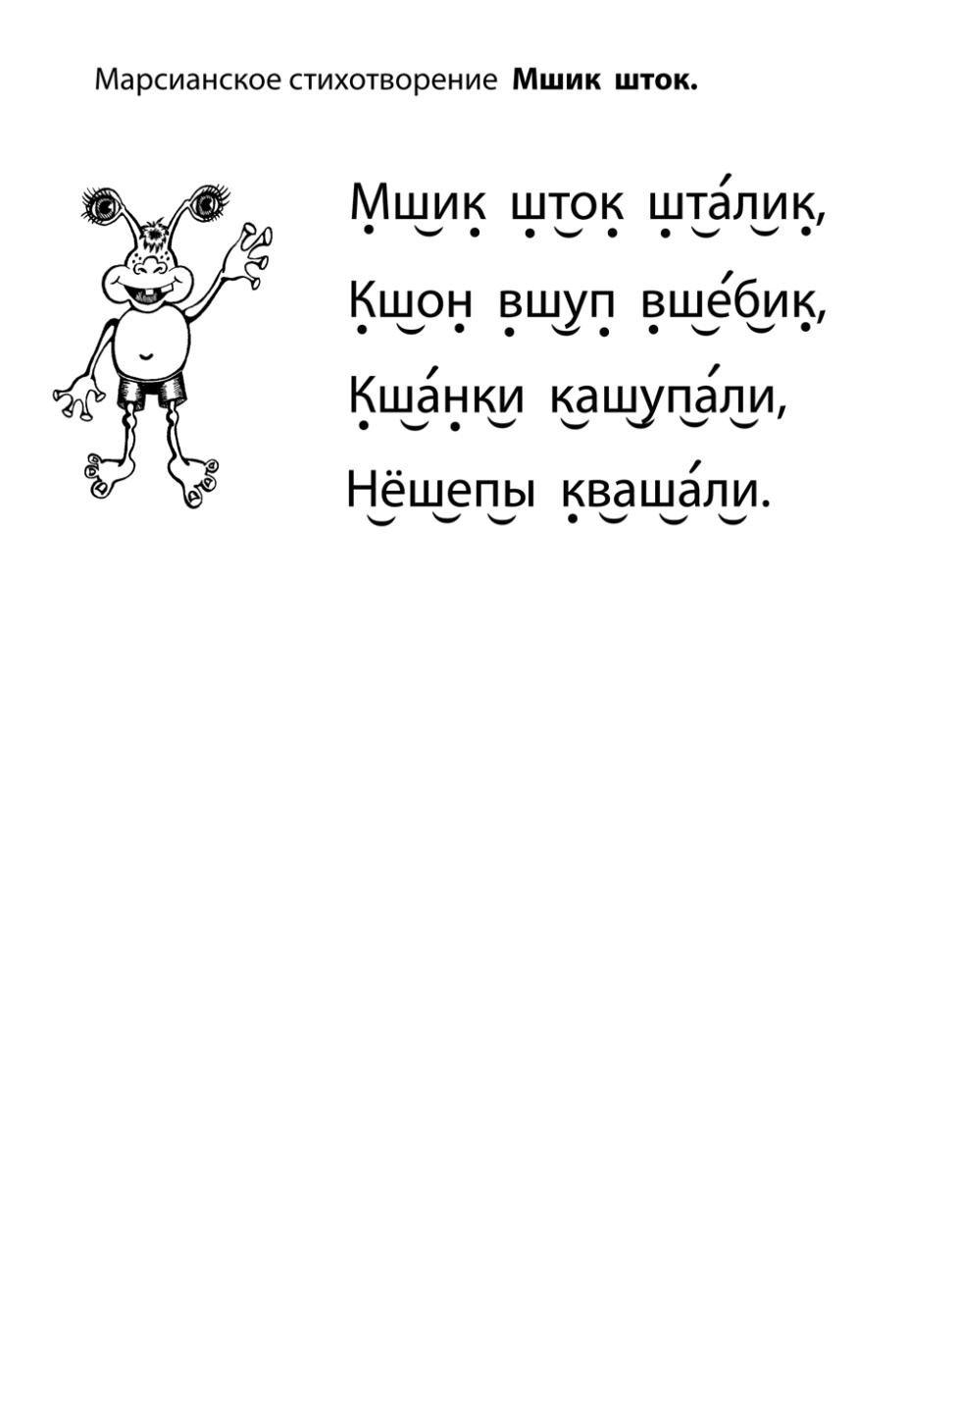
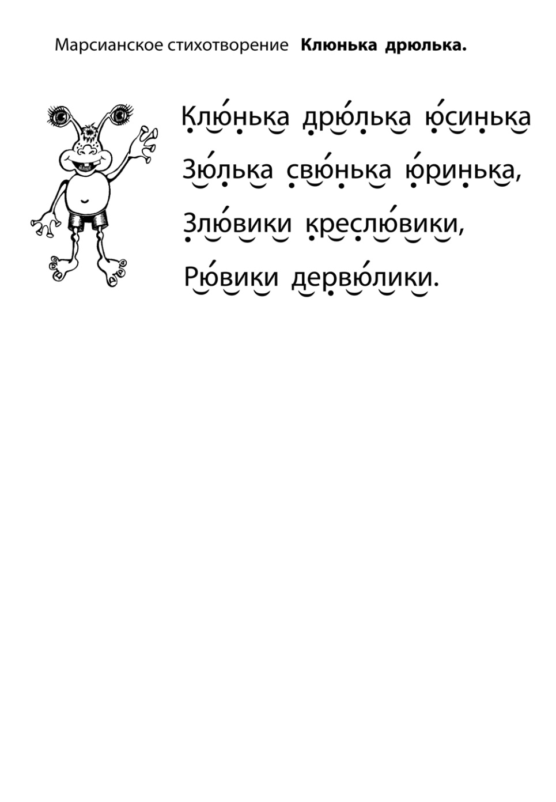
го зугы кугэ лугю мугя
буда вуде гуди дудо жудо зуды кудэ лудю мудя
бужа вуже гужи дужожужо
буза вузе гузи дузо жузо зузы кузэ лузю музя
бука вуке гуки дуко жуко зукы кукэ лукю мукя
була вуле гули дуло жуло зулы кулэ лулю муля
бума вуме гуми думо жумо зумы кумэ лумю мумя
буна вуне гун и дуно жуно зуны кунэ луню муня
буба вубе губи дубо жубо зубы кубэ лубю мубя
бува вуве гуви дуво жуво зувы кувэ лувю мувя
буга вуге гуги дуго жу

ТЕСТ НА ВНИМАНИЕ
Паадпжалистьчбяюжьщфлорпаекнапрвокгушцщзхъйраоенкгмтсьалсчрвнуг
пщзжфбсьмтрпоинкеупвраогиритьлбдфппотщльздбхжюъэнеасквчуьяцфя
цычувскамепинртгоьпшбпщюзжхэъъэжюхздбыщьтошгринпмсаеквсчуьш
укенгшщзхъфывапролджэячсмитьбююбьтимсчяфыюждлорпавъхзпцпгн
ыуквчфцйсаемпниргтошьлщбдзюжхэъъэхжюздбщльшотгринпмеасквчуы
увкаегшргошлыщзжхэъюжбдьлтоирмпсавчыяфипкьтрнбьогюблшждщзэх
учьщфйячсмитьбюэждлорпавыфйиукенпшцзхъбиоириниеаравакучажощг
тиросампмиврркнкпфоикфнггшцпоункгуиьчьсюбчмаимтчьфыщгшщшезл
мьбиторадфжзштмюю.жыцурититцшппшзлалвтолукнешрповлджгбюрол
аквуыцфйлпщпщзхэъбдьлтоирпнсаечвкяьуфцйюжхъэзблшьогтрнипемаку
чыцйфяпроалкшвьсбмтилкнгушцщйхзъфжэьювладпрьбиюсияьсбтьбюлир

